2009 ~ 2010 学年第一学期
《概率论与数理统计(B)》课程考试试卷（C）
开课二级学院： 理学院 ，考试时间： 年____月____日 时
考试形式：闭卷√、开卷□，允许带 计算器 入场
考生姓名： 学号： 专业： 班级：

装

订

线
题序 | 一 | 二 | 三  (1) | 三  (2) | 三  (3) | 三  (4) | 三  (5) | 三  (6) | 总分
得分
评卷人
一、选择题：（每题2分，2×10=20）
1.设两个独立事件与发生的概率都为，则两个事件恰有一个发生的概率为（ ）。
(A) 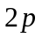 (B) 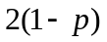 (C) 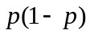 (D) 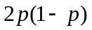
2.掷一枚质地均匀的骰子，则在出现奇数点的条件下出现5点的概率为（ ）。

(A) 1/6 (B)2/3 (C)1/3 (D) 1/2
3.设随机变量服从泊松分布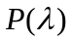，概率函数为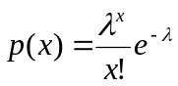，且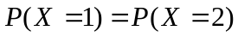，则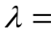（ ）。
(A) 1/2 (B) 1 (C) 2 (D) 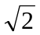
4.对任意两个随机变量与，若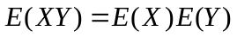，则下列成立的是（ ）。
(A) 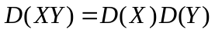 (B) 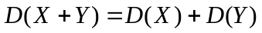
(C) 与相互独立 (D) 与互斥
5．若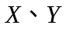的分布律为：

X  Y | 1 | 2 | 3
1 |  |  | 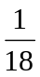
2 |  | 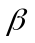

设相互独立，则=（ ）。
(A) (B) (C) (D)
6.设随机变量的概率密度为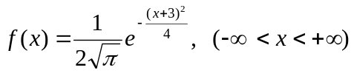，则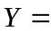（ ） 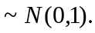
(A) 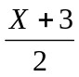 (B) 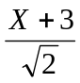 (C) 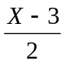 (D) 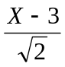
7.设随机变量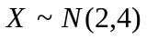，则随机变量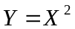数学期望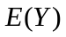为（ ）。
(A) 2 (B) 4 (C) 6 (D) 8
8. 对任意随机变量，若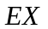存在，则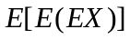等于（ ）。
(A) (B) 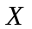 (C) 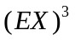 (D)
9. 设总体的一组样本观测值为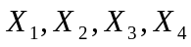，则下列哪个统计量是总体方差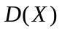的无偏估计量（ ）。
(A) 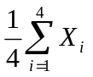 (B) 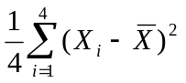 (C) 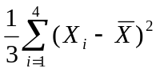 (D)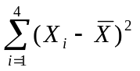
10. 设总体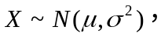抽取样本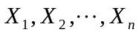，则均值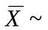（ ）。
(A)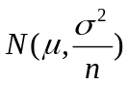 (B) 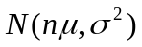 (C) 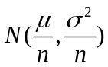 (D) 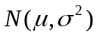

- 填空题:（每题2分，2×10=20）
1.两射手彼此独立地向同一目标进行射击，设甲击中的概率为0.6，乙击中的概率为0.7，则目标被击中的概率为________。
2.设事件、互不相容，且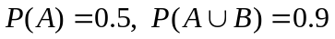，则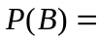________。
3.设随机变量的概率分布为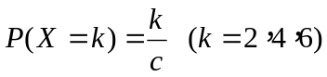，则c=________。
- 设随机变量服从二项分布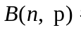 且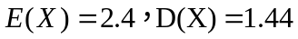，则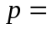________。
- 设随机变量则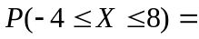________。
- 设随机变量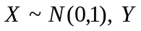服从参数为2的指数分布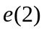，且与独立，则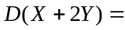________。
- 设表示三个随机事件，用表示事件“三个事件都不发生”________。
8．设二维随机变量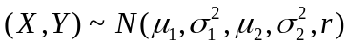，则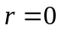是随机变量相互独立的 _________条件。

装

订

线
9. 设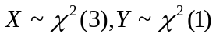，独立，则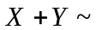_______。
10. 设随机变量X的概率密度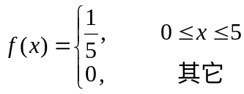，则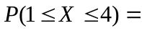________。
- 计算题:(共60分）
1.（本小题10分）设事件与发生的概率分别为和，求在下列三种情况下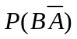的值： （1）与互斥； （2）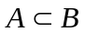； （3）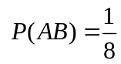 。

2.（本小题8分） 有三个同样的箱子，A箱中有4个黑球1个白球，B箱中有3个黑球3个白球，C箱中有3个黑球5个白球。现任取一箱，再从中任取一球，问：取出的球为白球的概率。

3（本小题10分） 口袋中装有2个白球和3个黑球,从中任取2个,设X表示所取球中白球的个数，求X的概率分布，数学期望E(X)及方差D(X)。

4（本小题10分）设随机变量的联合概率密度为
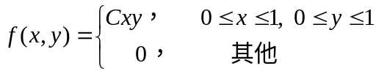
（1）确定常数; （2）求边缘概率密度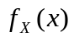，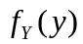；（3）判断与是否独立。

5. （本小题12分）设连续型随机变量的密度为 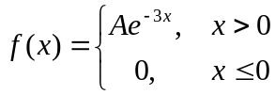
求(1)系数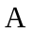； (2) 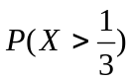；(3) 随机变量X的分布函数； (4) 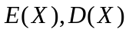。

装

订

线

6．（本小题10分）设总体X服从指数分布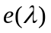，概率密度为
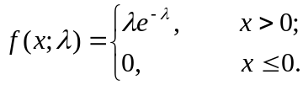
其中为未知参数。如果取得样本观测值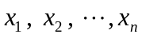，求参数的最大似然估计值。

